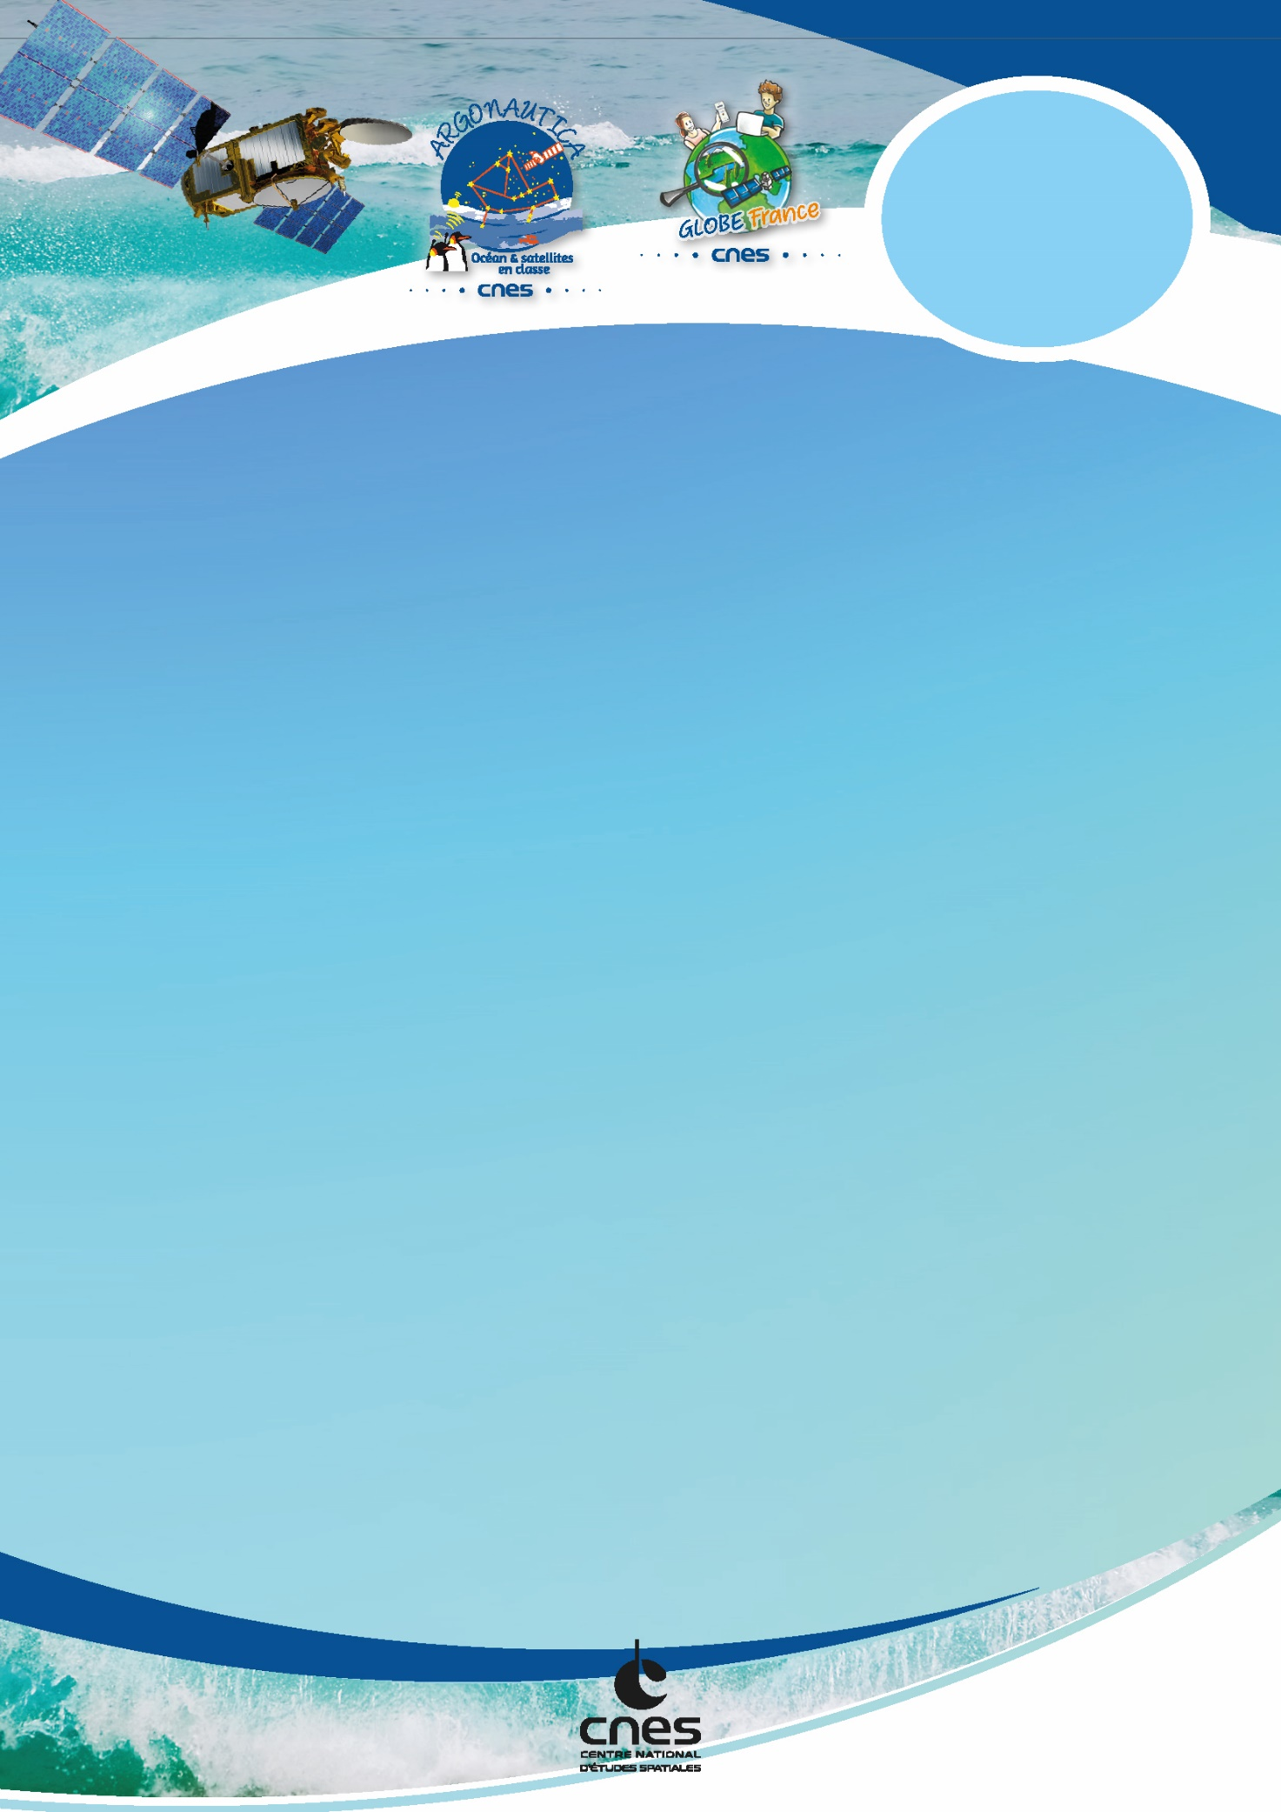

**Appel à projet**

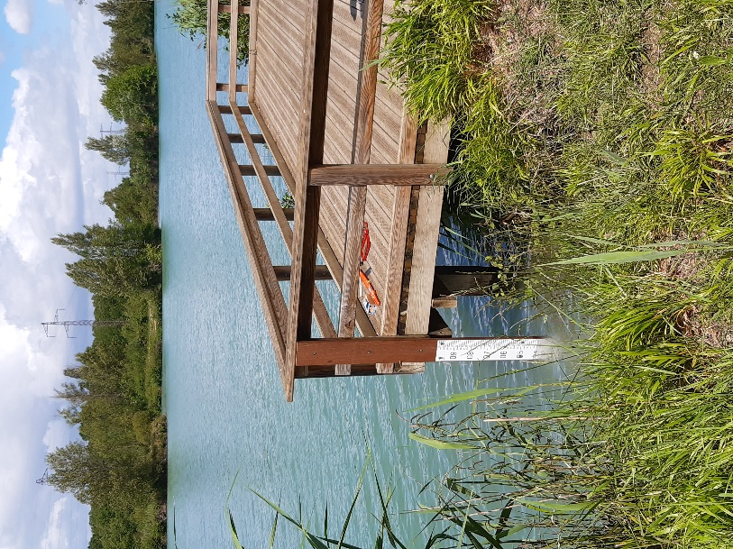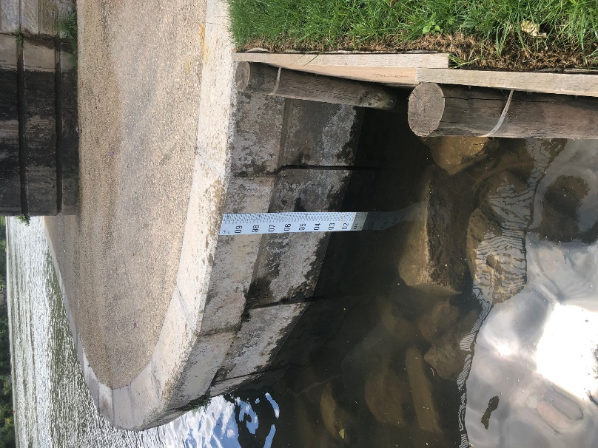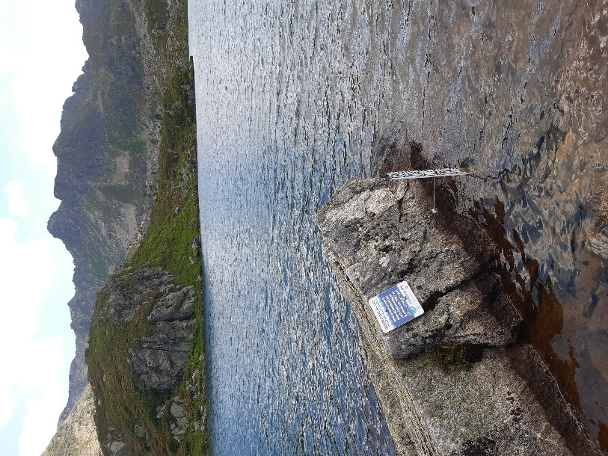

**Règl’EAU**

**Installation d’une règle pour mesurer la hauteur d’eau du lac ou de la rivière proche de votre établissement**

**Installez votre règle !**

ArgoHydro vous fournit une règle accompagnée de deux panneaux explicatifs du projet.

Exemples : mesurer les variations saisonnières à un endroit, comparer différents endroits d’un même cours d’eau, comparer différents cours d’eau…

**Le projet**

Règl'EAU, c’est l'installation d'une règle pour mesurer les variations de hauteur d'eau d'un lac ou d'une rivière proche de votre établissement.

Les données sont centralisées sur <https://oecsmap.org/> afin de sensibiliser les élèves à la gestion des ressources en eau et à l'impact du changement climatique.

**Informations et inscription**

Veuillez envoyer le questionnaire rempli à : *Estelle.Raynal@cnes.fr*

**Responsable du projet :**

**Nom et adresse de l’établissement :**

**Numéro de téléphone :**

**Discipline(s) :**

**Mail :**

**Quel est le cours d’eau choisi et pourquoi ?**

**Y a-t-il des zones où la règle pourrait être installée ?**

*Ex : pile de pont, ponton, berge aménagée…*

**Merci de renvoyer ce questionnaire avec, si possible, une photo de votre lieu à l’adresse suivante :** *Estelle.Raynal@cnes.fr*

**Questionnaire Règl’EAU**